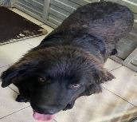 | 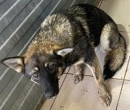 | 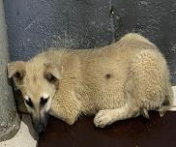 | 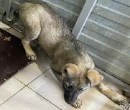
№ 440  Отловлено: 04.07.2023  ул. Профсоюзная, 9  Вид: собака.  Порода/пол: беспородная, сука.  Окрас: черный.  Возраст: 7 месяцев.  Вес: 30 кг.  Рост: 53 см. в холке.  Приметы:  Особенности поведения: Спокойная  ИН:  Вакцинация:  Стерилизация:  Вет. паспорт: нет | № 441  Отловлено: 04.07.2023  ул. Профсоюзная, 9  Вид: собака.  Порода/пол: беспородная, сука.  Окрас: черно - рыжий.  Возраст: 7 месяцев.  Вес: 23 кг.  Рост: 52 см. в холке.  Приметы:  Особенности поведения: Спокойная  ИН:  Вакцинация:  Стерилизация:  Вет. паспорт: нет | № 441/1  Отловлено: 04.07.2023  2 П – 2 ЗПУ, 40  Вид: щенок.  Порода/пол: беспородная, сука.  Окрас: рыжий.  Возраст: 3 месяца.  Вес: 8 кг.  Рост: 34 см. в холке.  Приметы:  Особенности поведения: Спокойная  ИН:  Вакцинация:  Стерилизация:  Вет. паспорт: нет | № 441/2  Отловлено: 04.07.2023  2 П – 2 ЗПУ, 40  Вид: щенок.  Порода/пол: беспородный, кобель.  Окрас: темно - рыжий.  Возраст: 3 месяца.  Вес: 8 кг.  Рост: 34 см. в холке.  Приметы:  Особенности поведения: Спокойный  ИН:  Вакцинация:  Кастрация:  Вет. паспорт: нет

